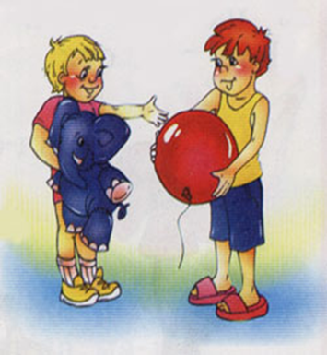
Консультация на тему:
"Я не жадина!" Как помочь ребенку научиться делиться

Жадность не является врожденным, природным качеством, она возникает вследствие неверного поведения окружающих ребенка взрослых.
Если другой ребенок хочет взять у Вашего игрушку, а тот сопротивляется:

• заговорите с подошедшим ребенком, постарайтесь переключить его внимание на что-то нейтральное ("ой, какое у тебя платье красивое…");
• предложите поменяться игрушками или дайте другую, не такую "дорогую сердцу" игрушку (нужно брать несколько таких игрушек с собой);
• вовлеките детей в совместную деятельность: "Посмотрите, какую башенку из камешков я строю, подавайте мне камешки, вместе у нас получится большая красивая башня…" Когда неловкая ситуация преодолена, Ваш малыш не устроил истерику, а может даже согласился дать подержать игрушку, обязательно
отметьте его правильное поведение, скажите, что Вам было приятно видеть, как он делится с другими (просит разрешения взять чужую игрушку). Не забывайте хвалить малыша за проявленную им доброту и щедрость.
ДОМА читайте сказки, рассказы, истории о том, как плохо жадничать и как хорошо делиться.

Если конфликт уже произошел:
• не кричите на ребенка, не шлепайте, в возбужденном состоянии малыш не воспринимает объяснения, поэтому сначала детей нужно развести и успокоить;
• спокойно скажите, что пора идти домой (в магазин и т.д.), после чего берите в охапку свое чадо с его сокровищами и не спеша покидайте "поле боя";
• после того, как малыш успокоился, можно обсудить ситуацию, здесь также будет уместна сказка или история по теме;
- если дети дерутся или плачут, надо проявить терпение и мудрость,
развести в разные стороны, можно попробовать отвлечь припрятанной и внезапно появившейся игрушкой.
- Не берите на улицу дорогие игрушки, потеря или поломка которых расстроит Вас и ребенка. Также не стоит брать любимые и новые игрушки - только "насладившись собственностью" малыш сможет поделиться ею с другими.

Как помочь ребенку научиться делиться?

Поговорите с ребенком, что из игрушек, вещей он может отдать, подарить соседскому ребенку, в бедную семью и т.д. Спросите, почему именно эту вещь он выбрал. Если Вы видите, что малышу действительно не жаль расстаться с игрушкой, он не сомневается в своем выборе, наступает время дарения. Важно, чтобы человек, которому отдали вещь, был искренне благодарен, сказал добрые слова дарителю (если это ребенок, взрослые должны помочь).
Уже в 2 года малыш может делать подарки близким своими руками. Здесь несколько положительных моментов: ребенок творит, старается сделать подарок конкретному человеку, он получает удовольствие оттого, что другие высоко оценили его старание, ему легче расстаться со своим произведением.
Можно сделать картинку, закладку для книги, открытку и т.д. (естественно, пока с активной помощью взрослого).
Привлекайте ребенка к выбору подарков и к процессу вручения. Важно, чтобы подарок не оказался для Вашего ребенка тем, что ему очень хочется иметь. Пусть ребенок участвует в поздравлении, услышит слова благодарности от получателя.
Желательно, чтобы у ребенка был широкий круг общения, в дом часто приходили гости, он сам ходил в гости.
Обыгрывайте различные жизненные ситуации: день рождения мишки (приходят гости с подарками, он встречает, угощает, развлекает), кукла не хочет делиться и так далее. В процессе игры подсказывайте ребенку адекватные способы решения конфликтных ситуаций.

Педагог-психолог

